**Lejlighed til salg: Jens Jessens Vej 4, 3.tv**

*75M2, 3 værelser, bad, køkken og to altaner*

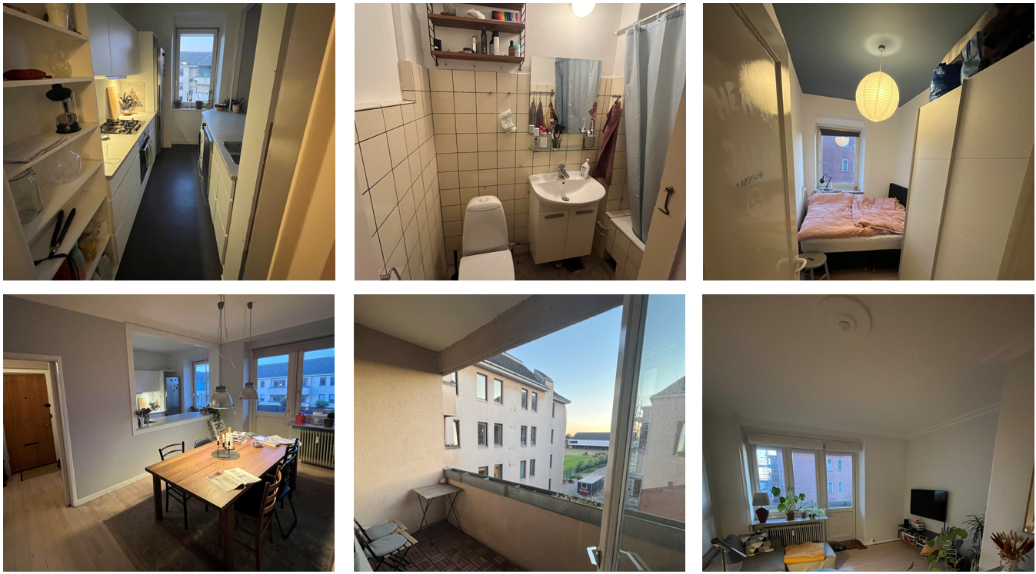

Andelspris: 1.028.317,53 KR / Forbedringer: 94.750,00 KR / Tilbagehold: 550,00 KR

I alt: 1.122.517,53 KR (+ løsøre: 3.150,00 KR)

**I alt kontant: 1.125.667,53 KR**

Månedlig boligafgift: 4.862 kr. / Månedlig A/C varme: 400 kr.

**Åbent hus: Torsdag d. 18/7 kl. 17.00-17.30**

**Overtagelse d. 1/8 - 15/8**

*Ved evt. spørgsmål kontakt venligst Jakob Thorkenholdt / 50 86 68 99*